量子信息导论第一章作业
（*标记者为选做题）
1：计算二元对称信道的信道容量。
2：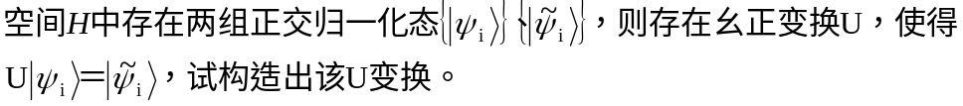
3：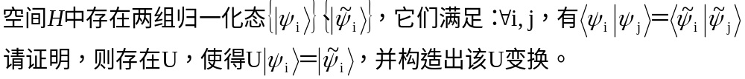
4：对两比特态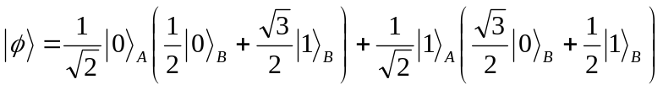
i)求约化密度矩阵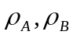；ii)求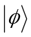的Schmidt分解形式。
5：对三粒子系统纯态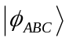，在空间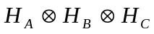中是否存在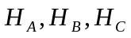中的正交基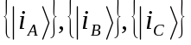，使得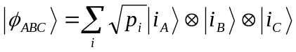一定成立?给出理由。
6：设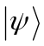为量子比特态，在Bloch球面上均匀随机分布。
- 随机地猜想一个态，求猜测态相对于的平均保真度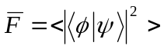。
- 对此量子态做正交测量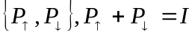。测量后系统被制备到：
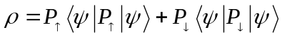，求与原来的态的平均保真度。
（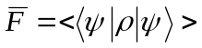）
7：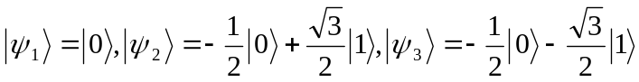。现令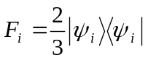，则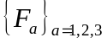构成二维空间中的POVM。现引入一个辅助的qubit，试在扩展空间中实施一个正交测量，从而实现此POVM。
8*：证明超算符仅在幺正条件下才是可逆的。
9：证明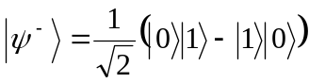在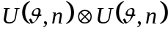下是不变的。
10*：证明 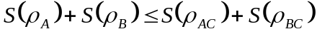。
11：考虑2－qubit系统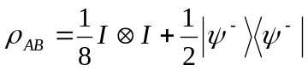，分别沿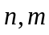方向测A,B粒子的自旋。其中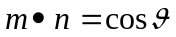，则测量结果均为向上的联合概率是多少？由Peres－Horodeski判据，确定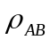是否为可分量子态。

